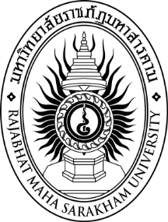

การพัฒนาชุดกิจกรรมแนะแนวโดยใช้การเรียนรู้แบบประสบการณ์
เพื่อส่งเสริมทักษะชีวิตของนักเรียนชั้นมัธยมศึกษาปีที่ 2

นางสาวโชติมา แฝงยงค์

วิทยานิพนธ์ปริญญาครุศาสตรมหาบัณฑิต
มหาวิทยาลัยราชภัฏมหาสารคาม
พ.ศ. 2561
การพัฒนาชุดกิจกรรมแนะแนวโดยใช้การเรียนรู้แบบประสบการณ์
เพื่อส่งเสริมทักษะชีวิตของนักเรียนชั้นมัธยมศึกษาปีที่ 2

นางสาวโชติมา แฝงยงค์

วิทยานิพนธ์ฉบับนี้เป็นส่วนหนึ่งของการศึกษาตามหลักสูตร
ปริญญาครุศาสตรมหาบัณฑิต สาขาวิชาหลักสูตรและการเรียนการสอน
มหาวิทยาลัยราชภัฏมหาสารคาม
พ.ศ. 2561

ลิขสิทธิ์เป็นของมหาวิทยาลัยราชภัฏมหาสารคาม
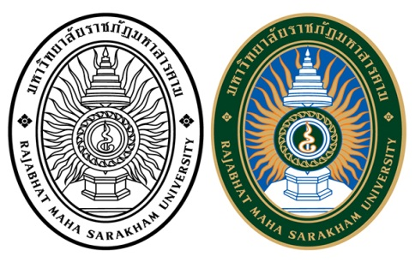

ใบอนุมัติวิทยานิพนธ์
บัณฑิตวิทยาลัย มหาวิทยาลัยราชภัฏมหาสารคาม

เรื่อง : การพัฒนาชุดกิจกรรมแนะแนวโดยใช้การเรียนรู้แบบประสบการณ์ เพื่อส่งเสริมทักษะชีวิตของนักเรียนชั้นมัธยมศึกษาปีที่ 2
ผู้วิจัย : นางสาวโชติมา แฝงยงค์

ได้รับอนุมัติเป็นส่วนหนึ่งของการศึกษาตามหลักสูตรปริญญาครุศาสตรมหาบัณฑิต
สาขาวิชาหลักสูตรและการเรียนการสอน

(ผู้ช่วยศาสตราจารย์ ว่าที่ ร.ท.ดร.ณัฐชัย จันทชุม) (ผู้ช่วยศาสตราจารย์ ดร.สนิท ตีเมืองซ้าย)
คณบดีคณะครุศาสตร์ คณบดีบัณฑิตวิทยาลัย

คณะกรรมการสอบวิทยานิพนธ์

ประธานกรรมการ
(ผู้ช่วยศาสตราจารย์ ดร.ภูษิต บุญทองเถิง)

กรรมการ
(อาจารย์ ดร.วัชรินทร์ แสนรุ่งเมือง)

กรรมการ
(อาจารย์ ดร.สมปอง ศรีกัลยา)

กรรมการ
(ผู้ช่วยศาสตราจารย์ ดร.รุ่งฟ้า ล้อมในเมือง)

